**RÉSUMÉ du projet**

* 1. **Titre du projet :**
  2. Évaluation des performances de dispositifs de mesure des mouvements oculaires dans le contexte d’une tâche d'assemblage
  3. **Chercheur titulaire (1 seul) responsable scientifique du projet :**

PELLIER Damien

Affiliation : Laboratoire d’Informatique de Grenoble, Université Grenoble Alpes

E-mail : [damien.pellier@univ-grenoble-alpes.fr](mailto:damien.pellier@univ-grenoble-alpes.fr)

Adresse : LIG, Bâtiment IMAG, 150 place du Torrent (anciennement : 700 avenue centrale), 38401 Saint Martin d’Hères

Tel : (+33) 4 57 42 15 39

* 1. **Autres chercheurs participant au projet :**

GRAND Maxence, Chercheur postdoctoral, UGA, LIG

JAMBON Francis, Enseignant-Chercheur, UGA, LIG

**Disciplines de la recherche :**

Informatique

* 1. **Objectif principal (5 lignes max.) :**

1. L'objectif de cette étude est d’évaluer les performances de différents dispositifs de mesure des mouvements oculaires pour des tâches d’assemblage en milieu industriel. Les tâches d’assemblage sont simulées via la construction de structures simples avec des briques Lego Duplo.
   1. **Lieu(x) où la recherche va être conduite :**

Plateau expérimental du Laboratoire d’Informatique de Grenoble, Bâtiment IMAG, 150 place du Torrent (anciennement : 700 avenue centrale), 38401 Saint Martin d'Hères

**VOS OBLIGATIONS LÉGALES**

**1 – Votre recherche est-elle concernée par la loi Jardé ?** ☐ **OUI** ☒ **NON**

Il s’agit, dans notre étude, d’étudier les performances de différents dispositifs de mesure des mouvements oculaires pour des tâches d’assemblage, dans le contexte d’une application en cobotique.

Bien que les tâches d’assemblage soient effectuées par un opérateur humain, les performances des différents opérateurs humains ne seront pas l’objet de l’étude. Seules les performances des dispositifs de mesure des mouvements oculaires seront étudiées.

Nous ne nous intéressons donc ni au fonctionnement de l'organisme humain (normal ou pathologique) ni à la réalisation d'actes (avec ou sans utilisation ou administration de produits) dans un but de diagnostic, de traitement ou de prévention d'états pathologiques.

**2 – Vous collectez des données à caractère personnel (DCP) ?** ☒ **OUI**☐ **NON**

Avez-vous pris contact avec le DPO désigné par votre laboratoire ? ☐ OUI ☒ NON

**Nom de l’unité / laboratoire :** Laboratoire d'Informatique de Grenoble, UMR 5217

Ce laboratoire agit en tant que (cochez l’une des 3 cases correspondantes) :

☒ **Responsable de traitement**

* **Nom du Directeur d’unité / laboratoire : Noël DE PALMA**
* **Titre du projet (le titre vaut pour la finalité de traitement) :** Évaluation des performances de dispositifs de mesure des mouvements oculaires dans le contexte d’une tâche d'assemblage
* **Responsable de mise en œuvre : Damien PELLIER**
* **Date de mise en œuvre prévue : 13/11/2023**
* **Y a-t-il un responsable conjoint de traitement ? non**
* **Y a-t-il un sous-traitant des données à caractère personnel ? non**

**Date de début de mise en œuvre du traitement : 13/11/2023**

**Date de fin de mise en œuvre du traitement : 31/12/2024**

**PAGE DE SIGNATURE DU PROTOCOLE**

**Je prends connaissance du fait que l’avis rendu par le CERGA ne concerne que le projet de recherche présenté dans ce document.**

**Nom, Prénom du Responsable scientifique : Damien PELLIER**

**Date :**

**Signature* numérisée du responsable scientifique :**

**Nom du laboratoire du responsable scientifique : LIG UMR 5217**

**Nom, Prénom du Directeur d’unité / laboratoire : Noël DE PALMA**

**Mail du Directeur d’unité : noel.depalma@imag.fr**

**Date :**

**Signature* numérisée du Directeur d’unité :**

**1. DESCRIPTION SOMMAIRE DU PROJET**

* 1. **1.A. Contexte théorique et apports de la recherche**

Depuis 2010, l'industrie 4.0 met en œuvre des technologies intelligentes pour augmenter la productivité et diminuer les risques associés au travail. Dans ce cadre, les cobots (de l’anglais collaborative robots) sont de plus en plus utilisés dans l'environnement industriel *(INRS, 2018)*. En effet, les systèmes cobotiques sont perçus comme un moyen de gagner en performance, notamment dans les futurs flux industriels qui intègrent couramment les nouvelles technologies dans les chaînes de production *(INRS, 2018)*. Le terme "cobot", créé par Colgate & collaborateurs *(1996)*, désigne "un dispositif robotique qui manipule des objets en collaboration avec un opérateur humain". Le développement de l'intelligence artificielle offre aux cobots des qualités adaptatives : adaptations à la dynamique de production, aux variabilités techniques *(Swamidass, 2000)*, mais aussi à l'opérateur.

Leur utilisation est un moyen de réduire les contraintes qui pèsent sur l’opérateur et d'améliorer les performances sans avoir à remplacer le facteur humain *(Peshkin & Colgate, 1999)*. Mais la recherche doit encore prouver leurs avantages sur les humains au travail *(Kildal et al., 2018)*. Dans une situation de travail, l’opérateur doit constamment moduler son activité en fonction de variabilités, c’est-à-dire de caractéristiques changeantes dans la situation de travail qui poussent l’opérateur à moduler son activité pour atteindre ses objectifs *(Guérin et al., 1997)*. Un grand nombre d'études documentent les impacts de ces variabilités sur la santé et la performance de l'opérateur, mais les études ne portent pas sur la gestion de ces variabilités par un cobot.

Dans ce contexte, notre objectif est de concevoir un système d'assistance cobotique capable d’inférer en temps temps-réel les intentions d’un opérateur à partir d’informations perceptivo-gestuelles *(Jambon, Francis & Vanderdonckt, 2022)* afin de mieux choisir, synchroniser, et coordonner les tâches réparties entre l'humain et le robot en s’adaptant à différents types de variabilités des gestes professionnels, tout en anticipant des situations dangereuses *(Hmedan et al, 2022)*. Ainsi, le but de notre étude est d’évaluer la performance de différents dispositifs de mesure des mouvements oculaires dans le contexte de tâches d’assemblage, dans l’objectif de concevoir un tel système.

* 1. **1.B. Objectifs et hypothèses**

1. *Le but de cette étude est d’étudier les performances de différents dispositifs de mesure des mouvements oculaires pour des tâches d’assemblage en milieu industriel. Les tâches d’assemblage sont simulées avec des briques Lego Duplo dans divers scénarios expérimentaux. Notre étude portera principalement sur la précision obtenue avec chaque dispositif.*

*Dans le cadre cette étude, nous testerons deux configurations différentes :*

* *Une configuration dite « fixe » où le ou les dispositifs sont positionnés à différents endroit de l’espace de travail du participant.*
* *Une configuration dite « mobile » où le dispositif se présente sous forme de lunettes portées par le participant.*

*En plus de ces deux configurations, deux scénarios expérimentaux seront étudiés :*

* *Le participant est en position assise lors des tâches d’assemblage.*
* *Le participant est en position debout lors des tâches d’assemblage.*
  1. **1.C. Conflits d’intérêts**

A notre connaissance, aucun des chercheurs impliqués dans le projet n’est en situation d’intérêt ou de conflit d'intérêt vis-à-vis d’un partenaire, d’un financeur ou de toute autre institution.

* 1. **1.D. Références bibliographiques**
* *Colgate, J. E., Wannasuphoprasit, W., & Peshkin, M. A. (1996). Cobots: Proceedings of the 1996 ASME International Mechanical Engineering Congress and Exposition, 433-439. http://www.scopus.com/inward/record.url?scp=0030402971&partnerID=8YFLogxK*
* *Fournier, É., Kilgus, D., Landry, A., Hmedan, B., Pellier, D., Fiorino, H., & Jeoffrion, C. (2022). The Impacts of Human-Cobot Collaboration on Perceived Cognitive Load and Usability during an Industrial Task: An Exploratory Experiment. IISE Transactions on Occupational Ergonomics and Human Factors, 1–8. https://doi.org/10.1080/24725838.2022.2072021*
* *Guérin, F., Laville, A., Daniellou, F., Durrafourg, J., & Kerguelen, A. (1997). ​Comprendre le travail pour le transformer (3ème édition). Réseau ANACT éditions.*
* *Hart, S. G., & Staveland, L. E. (1988). Development of NASA-TLX (Task Load Index): Results of Empirical and Theoretical Research. In P. A. Hancock & N. Meshkati (Eds.), Advances in Psychology (Vol. 52, pp. 139–183). North-Holland.* [*https://doi.org/10.1016/S0166-4115(08)62386-9*](https://doi.org/10.1016/S0166-4115(08)62386-9)
* *Hmedan Belal, Dorilys Kilgus, Humbert Fiorino, Aurelie Landry, Damien Pellier: Adapting Cobot Behavior to Human Task Ordering Variability for Assembly Tasks. FLAIRS Conference 2022. https://journals.flvc.org/FLAIRS/article/view/130645*
* *INRS. (2018). Dossier Robots collaboratifs.* [*www.inrs.fr/risques/robots-collaboratifs.html*](http://www.inrs.fr/risques/robots-collaboratifs.html)
* *Jambon, Francis ; Vanderdonckt, Jean. UsyBus: A Communication Framework among Reusable Agents integrating Eye-Tracking in Interactive Applications. In: Proceedings of the ACM on Human-Computer Interaction, Vol. 6, no.157, p. 1-36 (2022). https://doi.org/10.1145/3532207*
* *Kildal, J., Tellaeche, A., Fernández, I., & Maurtua, I. (2018). Potential users’ key concerns and expectations for the adoption of cobots. Procedia CIRP, 72, 21–26. https://doi.org/10.1016/j.procir.2018.03.104*
* *Martin, N. P. Y. (2018). Acceptabilité, acceptation et expérience utilisateur : Évaluation et modélisation des facteurs d’adoption des produits technologiques [Phdthesis, Université Rennes 2]. https://tel.archives-ouvertes.fr/tel-01813563*
* *Peshkin, M. A., & Colgate, J. E. (1999). Cobots. Industrial Robot, 26(5), 335–341.*
* *Swamidass, P. M. (Ed.). (2000). Manufacturing in variability. In Encyclopedia of Production and Manufacturing Management (pp. 825–825). Springer US. https://doi.org/10.1007/1-4020-0612-8_1032*
* *Venkatesh, V., Thong, J. Y. L., & Xu, X. (2012). Consumer Acceptance and Use of Information Technology: Extending the Unified Theory of Acceptance and Use of Technology. MIS Quarterly, 36(1), Article 1. https://doi.org/10.2307/41410412*

**2. RÉALISATION PRATIQUE DU PROJET**



1. **2.A. Participants**
   1. **Description des participants :**

Les participants seront en majorité des étudiants en psychologie.

* 1. **Nombre de participants :**

Il est prévu de recruter 80 participants qui seront répartis selon quatre groupes :

* 20 participants effectueront les tâches d’assemblage en position assise et dont les données oculaires seront enregistrées à l’aide d’un dispositif fixe.
* 20 participants effectueront les tâches d’assemblage en position debout et dont les données oculaires seront enregistrées à l’aide d’un dispositif fixe.
* 20 participants effectueront les tâches d’assemblage en position assise et dont les données oculaires seront enregistrées à l’aide d’un dispositif mobile.
* 20 participants effectueront les tâches d’assemblage en position debout et dont les données oculaires seront enregistrées à l’aide d’un dispositif mobile.
  1. **2.B. Modalités de recrutement**
* **Lieu(x) de recrutement *:***

Le recrutement se fera par le biais d’une annonce sur l’intranet du laboratoire LIP/PC2S. Cette annonce présente l’expérience et donne un lien vers un sondage en ligne via l’application Evento hébergée par Renater où les participants peuvent choisir leur créneau de passation et entrer leur adresse de courrier électronique.

* **Mode de recrutement *:***

Les participants seront recrutés par appel à volontariat sur l’intranet du laboratoire LIP/PC2S.

**Collectez-vous des données personnelles de recrutement/contact ?** ☒ **OUI** ☐ **NON**

| Type de données collectées | Support de la collecte | Support/lieu de la conservation, mesures de sécurité et durée de conservation | Personnes ayant accès |
| --- | --- | --- | --- |
| Nom, prénom, adresse de courrier électronique | Électronique | Hébergement sur Renater (Evento) et sur un ordinateur chiffré. Les données de recrutement seront supprimées à la fin de l’expérimentation. | Damien PELLIER, Maxence GRAND |

* **Indemnisation éventuelle des participants *:***

Aucune indemnisation n’est prévue pour les participants. En revanche, les participants qui sont des étudiants inscrits en cursus de psychologie à l’UGA pourront bénéficier de points d’expérience valables dans certaines de leurs unités d’enseignement.

**Collectez-vous des données personnelles pour l’indemnisation ?** ☒ **OUI** ☐ **NON**

En plus des noms, prénoms, et adresses de courrier électronique collectés lors du recrutement, les participants communiqueront, s’ils souhaitent bénéficier de points d’expérience, leurs numéros étudiants, l’année de leur cursus universitaire, et l’UE à laquelle ils souhaitent ajouter leurs points d’expérience. Ces données seront transmises, traitées et supprimées par le responsable pédagogique. Ces données sont aussi supprimées de la machine de gestion des expérimentations.

**2.C.** **Confidentialité, Anonymisation et Pseudonymisation des participants**

1. **Si vous avez recueilli des données personnelles de recrutement, avez-vous la possibilité de collecter le reste de vos données de façon totalement anonyme ?**

☒ **OUI** ☐ **NON**

**SI OUI, précisez comment vous rendez impossible le lien entre les deux :**

* Le participant est identifié par un numéro unique généré aléatoirement et tiré au sort par le participant au début de la passation. Cet identifiant sera utilisé pour étiqueter les données produites lors des passations. L’identifiant est recopié sur l'exemplaire de consentement conservé par le participant. Ainsi, seul le participant connaît la correspondance participant<->identifiant, et de ce fait, seul le participant est capable d’identifier les données. Aucune table de correspondance avec les données de recrutement ou d’indemnisation n’est mise en place. Dans le cas où le participant souhaiterait faire supprimer les données produites lors de sa passation, il devra fournir son identifiant.
* Nous enregistrons seulement la vidéo des bras et des mains du participant à l’aide d’une caméra située au-dessus du plan de travail. Une partie du buste pourra dans certains cas être vue sur les enregistrements. Dans la configuration utilisant un oculomètre mobile, une caméra “scène” située sur les lunettes filme la scène vue par le participant, et deux caméras “yeux” filment en infrarouge les yeux du participant. Les enregistrements des caméras “yeux” sont supprimées à la fin de l’expérimentation. Le visage des participants n’est pas filmé. Aucun son n’est enregistré. Dans le cas où des tatouages, des bijoux ou tout autre signe distinctif seraient visibles sur les bras et/ou les mains, ils seront retirés et/ou masqués durant la passation.
* Les données de recrutement sont supprimées à la fin de l’expérimentation empêchant ainsi l’établissement d’une correspondance entre la date de la passation et la date des fichiers de données. Les informations collectées pour l’indemnisation sont supprimées une fois transmises au responsable pédagogique chargé d’affecter les points d’expérience. Ce responsable pédagogique n’a pas accès aux données de l’expérimentation.

1. **Allez-vous établir une table de correspondance ?** ☐ **OUI** ☒ **NON**
   1. **2.D. Critères d’inclusion ou de non-inclusion (ou critères l’éligibilité) des participants**

* **Critères d’inclusion :**

Les participants doivent être majeurs et maîtriser la langue française (pour la lecture des consignes).

* **Critères de non-inclusion :**

Les participants ne doivent pas avoir de déficiences visuelles ou physiques les empêchant de lire les consignes ou déplacer les briques.

L’impossibilité de maintenir une position assise ou debout n’est pas un critère de non inclusion, car les participants pourront choisir parmi les dates proposées celles ou l’expérimentation s’effectue assis ou debout.

* **Quand et comment les participants seront informés de ces critères :**

Les participants seront informés des critères dans l’annonce de recrutement.

* **Quand, par qui et par quels moyens vous vérifierez les critères :**

Les critères d’inclusion et d’exclusion seront vérifiés oralement au moment de l’accueil du participant en posant les questions suivantes :

Q1. Pouvez-vous me confirmer que vous êtes majeur ?

Q2. Pouvez-vous me confirmer que vous pouvez lire les consignes et déplacer les briques ?

La réponse non à Q1 ou Q2 entraîne l’exclusion du participant à l’étude. Ces réponses ne sont pas conservées. Les participants exclus qui sont également des étudiants en psychologie recrutées via la plateforme du LIP/PC2S seront tout de même indemnisés.

**Collectez-vous des données à caractère personnel d’inclusion/non inclusion ?** ☐ **OUI** ☒ **NON**

* 1. **2.E. Informations au participant et recueil de son consentement libre et éclairé à participer à la recherche**

*Le formulaire de recueil de consentement est donné en annexe 1 et tient compte des recommandations du CERGA et de son modèle.*

☐ Votre recherche implique une relation entre le responsable scientifique et le participant qui contraindrait le consentement.

☐ Votre recherche comporte des risques tels qu’il est préférable d’envisager un délai de réflexion pour le participant entre le moment où vous communiquez l’information au participant et le moment où vous recueillerez son consentement.

☐ Votre recherche comporte des données à caractère personnel.

☒ Votre recherche comporte des enregistrements de l’image du participant (par exemple, des photos ou une vidéo) ou de sa voix (par exemple, un entretien enregistré).

☐ Vous voulez partager vos données expérimentales avec d’autres chercheurs ou les mettre en libre accès (par exemple, sur OSF). Par ailleurs, ces données sont potentiellement identifiantes.

☐ Vous considérez que les données personnelles recueillies sont susceptibles d’être utilisées pour d’autres finalités après la fin de la recherche.

☐ Votre recherche repose sur des formulaires/questionnaires en ligne (sans présence d’un expérimentateur).

☐ Votre information ne sera pas distribuée au format papier aux participants ou vous avez utilisé une méthode expérimentale de dissimulation qui ne vous a pas permis de donner une information papier complète aux participants.

* 1. **Mode de recueil du consentement libre et éclairé :**

☒ La recherche implique physiquement des participants adultes.

☐ La recherche est menée via des formulaires ou questionnaires en ligne auprès de participants adultes

☐ Les participants de la recherche sont des enfants.

☐ Les participants de la recherche sont des personnes incapables de donner un consentement écrit (par exemple, personnes souffrant d’une maladie mentale, de la maladie d’Alzheimer, etc.).

**Vous recueillez un consentement écrit (donc identifiant)** ☒ **OUI** ☐ **NON**

*Les données de consentement seront conservées dans une armoire fermée à clé dans une enveloppé scellée portant la mention : « J’atteste que cette enveloppe contient x (nombre) consentement(s) et X formulaire(s) d’information conformes, recueillis dans le cadre de la recherche XXXX », suivie du nom du responsable. Seul le responsable scientifique de l’étude y aura accès. Les données seront détruites au bout de 3 ans.*

1. **2.F. Description du protocole de recherche**

**Description du déroulement de la recherche pour un participant :**

**1 – Recrutement**

Le recrutement est mis en place sur l’intranet du LIP/PC2S. Pour s’inscrire, les participants devront remplir le sondage Evento (voir Annexe 1) et communiquer leur adresse de courrier électronique. Un courrier électronique leur sera envoyé plusieurs jours avant leur passation pour confirmer leur participation ainsi que la date et l'horaire de leur passation. Dans ce courrier électronique, les critères d’inclusion et d'exclusion seront rappelés.

**2 – Préambule de l’expérimentation**

Les participants seront accueillis dans le hall du bâtiment IMAG. Ensuite, l’expérimentateur les conduira sur le plateau expérimental, leur expliquera les différentes étapes de l’expérience, décrira le dispositif de mesure des mouvements oculaires utilisé lors de la passation et montrera un exemple d’assemblage de briques Lego Duplo. De plus, lors de ce préambule, le participant aura un aperçu de ce qui est enregistré par les caméras.

**3 – Recueil du consentement**

Une fois la présentation faite, l’expérimentateur demandera confirmation pour les critères d’inclusion et d’exclusion (voir Annexe 1), et précisera au participant qu’il est libre de stopper l'expérience à tout moment.

Si, à cette étape, le participant souhaite continuer l’expérience il tirera un numéro généré aléatoirement, ce numéro est un identifiant unique qui sera utilisé pour étiqueter les données. Cet identifiant devra être conservé par le participant. En effet, c’est cet identifiant qui permettra d’identifier ses données s'il souhaite qu’elles soient supprimées. Le processus pour effacer ses données lui sera expliqué à ce moment-là.

Une fois toutes les explications données, le participant signe en deux exemplaires le consentement écrit (voir Annexe 2). Enfin, une fois le consentement écrit signé, l'expérimentateur recueille si besoin les données nécessaires à l’indemnisation du participant (numéro étudiant, année du cursus universitaire et UE choisie pour le point d’expérience).

**4 – Préparation aux tâches d’assemblage et calibration du matériel**

Avant de passer aux tâches d’assemblage, l’expérimentateur s’assurera qu’aucun bijoux ou tatouage n’est visible sur les bras et main du participant. Dans le cas contraire, les bijoux seront retirés et les tatouages cachés à l’aide des vêtements du participant ou de compresses stériles et de sparadraps.

Ensuite, le participant devra s’attacher les cheveux et se démaquiller les yeux si nécessaire. Le matériel requis sera disponible sur les lieux de la passation.

Ensuite, le participant s’installera (soit en position debout, soit en position assise) devant la table d’assemblage. La table et la chaise (si le participant est en position assise) seront réglées de façon à ce que la table soit à hauteur des coudes du participant.

Enfin, le dispositif de mesure des mouvements oculaires sera mis en place.

**5 – Tâches d’assemblage**

Le participant aura des tâches d’assemblage à effectuer. La procédure est la même pour toutes les tâches.

1. Le dispositif est calibré. La calibration est ensuite validée, si la qualité de la calibration est insuffisante, cette étape est répétée. Dans le cas où il serait impossible de calibrer le dispositif d’oculométrie, l’expérience sera maintenue, mais les données oculométriques ne seront pas enregistrées.
2. Le participant aura une première instruction affichée sur un écran donnant le contexte et la figure à assembler (voir Annexe 4). C’est l’expérimentateur qui dépose la première brique de la figure. Les autres briques sont déposées par le participant.
3. A chaque étape, une instruction visuelle donne la position actuelle de la brique à prendre et la nouvelle position de la brique dans l’assemblage. Le participant passe d’une étape à la suivante à l’aide d’un bouton situé sur la table.

**Matériel utilisé :**

* Dispositifs de mesure des mouvements oculaires Tobii 4C ou X3-120, Fovio FX3 et Pupil Labs Core (voir Annexe 3)
* Caméra Intel RealSense D435i pour enregistrer l’expérimentation (voir Annexe 4)
* Table de Lego Duplo avec des briques Lego Duplo (voir Annexe 4)
* Ecran LCD pour l’affichage des instruction (voir Annexe 4)

**Est-ce que vos données de recherche sont à caractère personnel ?** ☐ **OUI** ☒ **NON**

Les seules données à caractère personnel recueillies le sont pour le recrutement et pour l’indemnisation des participants. De plus, comme indiqué dans la section 2.C aucune table de correspondance n’est mise en place.

Aussi, bien que l’expérience soit filmée, les vidéos sont anonymisées. Tout d’abord, seuls les bras et les mains sont filmés. De plus, si des signes, tels que des bijoux ou des tatouages, permettant d’identifier directement ou indirectement le participant sont présents sur ses bras et/ou main, ils sont retirés et/ou cachés. Certains dispositifs de mesure des mouvements oculaires filment la scène ou les yeux (voir Annexe 3), cependant les participants ne seront pas identifiables sur ces vidéos.

**Lieu(x) où la recherche va être conduite :**

Plateau expérimental du Laboratoire d’Informatique de Grenoble, Bâtiment IMAG, 150 place du Torrent (anciennement : 700 avenue centrale), 38401 Saint Martin d'Hères.

**Durée de la recherche :**

L’étude aura lieu du 13 novembre 2023 au 29 février 2024.

**Analyse des données :**

L’analyse des données est faite en plusieurs étapes.

Dans un premier temps, les vidéos des différentes passations seront utilisées pour déterminer à quels moments ont été effectuées les différentes actions (i.e. gestes) permettant au participant d’accomplir les différents assemblages.

Dans un second temps, les données des différents dispositifs de mesure des mouvements oculaires seront analysées afin d’identifier la zone et si possible le bloc regardé par l’utilisateur. De plus, la précision des données issues de chaque dispositif sera comparée aux autres, pour savoir quel dispositif est le plus approprié dans une situation expérimentale donnée.

Dans un troisième temps, les deux analyses précédentes seront croisées afin de déterminer si les gestes des utilisateurs peuvent être anticipés via les données issues de leurs perceptions (i.e. inférence des intentions) dans les différents contextes expérimentaux mis en œuvre.

**3. BENEFICES ET RISQUES**

**Bénéfices :**

Notre recherche procurera plusieurs bénéfices immédiats aux participants :

* Les participants étudiants inscrits en cursus de psychologie à l’UGA pourront bénéficier d’un point d’expérience valable sur l’UE de leur choix.

Notre recherche aura également des bénéfices sur le long terme, en créant des connaissances essentielles :

* Notre recherche vise à comparer les performances de différents dispositifs d’oculométrie dans le cadre de tâches d’assemblage.

**Risques prévisibles et connus pour la santé physique et mentale (estime de soi, etc.) et la vie sociale (réputation) :**

| Votre protocole utilise-t-il une mise en scène expérimentale destinée à dissimuler une partie de l’objectif ou de la méthodologie aux participants ou de faire croire à d’autres objectifs ou d’autres méthodologies ? | ☐ **OUI** ☒ **NON** |
| --- | --- |
| Expérimentations réalisées auprès d’enfants lors de passations individuelles ? | ☐ **OUI** ☒ **NON** |
| Situations pouvant mettre les participants mal à l’aise ?  Questions pouvant mettre les participants mal à l’aise ?  Matériaux considérés par le participant comme menaçants, choquants, répugnants ? | ☐ **OUI** ☒ **NON** |
| Vous utilisez des tests (que ce soit pour l’inclusion de vos participants ou pour la recherche elle-même) permettant d’avoir des doutes sur un déficit cognitif chez le participant, ou le caractère dépressif ou suicidaire du participant, ou tout état psychologique potentiellement problématique, voire dangereux, pour le participant ? | ☐ **OUI** ☒ **NON** |
| Vous enregistrez des mouvements oculaires via un oculomètre ou « eyetracker » ?    Les mouvements oculaires sont enregistrés à l’aide d’un appareil qui mesure le reflet de la lumière infrarouge de l’oculomètre par la pupille et la cornée de l’œil.  Les mouvements oculaires des sujets seront enregistrés grâce aux oculomètres suivants :   * Fovio FX3 (voir détails en Annexe 3) * Tobii 4C (voir détails en Annexe 3) * Pupil Core (voir détails en Annexe 3)   La pupille et la cornée absorbent une petite quantité d’énergie de la lumière infrarouge, quantité qui reste inférieure (quantités précisées en Annexe 4) à la quantité maximum permise par les recommandations internationales* (American Standards Institute : ANSI Z 136.1-1973) et européennes* (Normes sur la sécurité rouge photobiologique des appareils utilisant des lampes infrarouges : IEC 62471). Il s’agit d’à peu près la même quantité de lumière infrarouge que celle que l’on reçoit lors d’une journée ensoleillée. La lumière infrarouge de cet oculomètre est considérée comme non invasive et sans danger | ☒ **OUI** ☐ **NON** |
| Vous réalisez des mesures électrophysiologiques (réponse électrodermale, EOG, EEG, etc.) ? | ☐ **OUI** ☒ **NON** |
| Vous utilisez des stimuli physiques (auditifs, visuels, haptiques, etc.) ou matériel autre que des stimuli associés à des activités normales ? | ☐ **OUI** ☒ **NON** |
| Vous privez les participants de leurs de la satisfaction de leurs besoins physiologiques (boire, manger, dormir, etc.) ? Vous modifiez leur comportement alimentaire ou leur sommeil ? | ☐ **OUI** ☒ **NON** |
| Manipulation de paramètres psychologiques ou sociaux comme la privation sensorielle, l’isolement social ou le stress psychologique ? | ☐ **OUI** ☒ **NON** |
| Vous demandez un effort physique au-delà du niveau considéré comme modéré pour le participant ? | ☐ **OUI** ☒ **NON** |
| Autres risques ? | ☐ **OUI** ☒ **NON** |

1. **Vigilance/ Arrêt prématuré de la recherche**
   1. **Critères d'arrêt de la recherche pour un participant :**

Voici la liste des critères d’arrêt de l’étude :

* Participant qui retire son consentement de participation à la recherche pendant ou après le recueil des données.
  1. **Critères d'arrêt de la recherche pour le Responsable scientifique :**

Liste des critères d’arrêt de la recherche pour le responsable scientifique :

* Données non exploitables car trop partielles ou bruitées (par exemple en cas d’impossibilité de calibrer le dispositif de mesure des mouvements oculaires)

**LISTE DES ANNEXES À RENSEIGNER AU CERGA POUR ÉVALUATION**

**ANNEXE 1** – Annonce de recrutement

**ANNEXE 2** – Notice d’information et consentement éclairé pour une participation physique ou pour une participation en ligne

**ANNEXE 3** – Dispositifs de mesure des mouvements oculaires

**ANNEXE 4** – Espace de travail et Instructions

**ANNEXE 1 – ANNONCE DE RECRUTEMENT**

**Description de l'étude**

Dans le cadre du projet "Eyes of Cobots" du Laboratoire d'Informatique de Grenoble, nous sommes à la recherche de volontaires pour participer à une étude. L'objectif de cette étude est d’évaluer les performances de différents dispositifs de mesure des mouvements oculaires pour des tâches d’assemblage en milieu industriel. Ces tâches d’assemblage sont simulées avec des briques Lego Duplo.

**Tâche principale**

Vous effectuerez plusieurs tâches d'assemblage à l’aide de briques Lego Duplo en suivant les instructions affichées sur un écran. Pendant les assemblages, votre activité oculaire sera mesurée à l'aide d'un dispositif de mesure des mouvements oculaires (voir la note technique ci-dessous). De plus, vos bras et vos mains seront filmés pendant les assemblages, pour nous permettre de déterminer les différentes phases des assemblages réalisés.

**Déroulement de l'expérience**

* L'expérience dure 45 minutes environ
* L'expérience se déroule en position assise ou debout (si l’une de ces postures vous est impossible ou inconfortable, choisissez un créneau dédié à l’autre posture, voir section Informations Pratiques)
* Pour des raisons techniques, si vous portez des lunettes ou des lentilles de contact, il est possible qu'il faille les retirer, les cheveux longs devront être attachés et les yeux non maquillés
* Vous aurez la possibilité, à tout moment, de mettre fin à l’expérience
* L'expérience se déroule sur le Plateau Expérimental du Laboratoire d’Informatique de Grenoble, Bâtiment IMAG, 150 place du Torrent (anciennement : 700 avenue centrale), 38401 Saint Martin d'Hères.

https://www.openstreetmap.org/search?query=imag#map=19/45.19013/5.76704

**Critères d'Inclusion et d’Exclusion**

* Il est nécessaire d’être majeur
* Il est nécessaire de ne pas avoir de déficiences visuelles ou physiques vous empêchant de lire les consignes sur un écran ou de réaliser l’assemblage en déplaçant des briques Lego Duplo

**Rémunération**

* Pour les étudiants en filière psychologie de l’UGA, la participation à cette expérience vous apportera un point d’expérience pour l'UE de votre choix. Si l'expérience venait à ne pas aller à son terme, vous serez tout de même crédité d'un point.

**Confidentialité**

* Toutes les données recueillies durant l'expérience seront anonymisées
* Vos mains et avant-bras étant filmés durant l'expérience, si vous possédez des bijoux, ou si des tatouages ou tout autres signes permettant de vous identifier sont visibles, vous devrez les masquer ou les retirer durant l'expérience

**Informations pratiques**

* Il y a deux sessions pour cette expérience : de novembre à décembre pour les passations en position assise et de janvier à février pour les passations en position debout. Chaque session est limitée à 40 participants. Pouvoir rester debout n’est pas un critère d’inclusion, vous pouvez donc participer à cette expérience même s' il ne vous est pas possible de passer l’expérimentation en position debout. Cependant, si vous êtes dans ce cas, merci de choisir uniquement des créneaux sur la période novembre-décembre (période de passations en position assise).
* Contact : [Maxence.Grand@univ-grenoble-alpes.fr](mailto:Maxence.Grand@univ-grenoble-alpes.fr)

**Note technique**

Les mouvements oculaires sont enregistrés à l’aide d’un appareil qui mesure le reflet de la lumière infrarouge de la pupille et de la cornée de l’œil.

Vos mouvements oculaires seront enregistrés grâce aux dispositifs suivants :

* Fovio FX3 (https://www.eyetracking.com/fx3-remote-eye-tracking/)
* Tobii 4C ou X3-120 (https://www.tobii.com/products/eye-trackers/screen-based)
* Pupil Labs Core (https://pupil-labs.com/products/core/)

La pupille et la cornée absorbent une petite quantité d’énergie de la lumière infrarouge, quantité qui reste inférieure à la quantité maximum permise par les recommandations internationales (American Standards Institute : ANSI Z 136.1-1973) et européennes (Normes sur la sécurité rouge photobiologique des appareils utilisant des lampes infrarouges : IEC 62471). Il s’agit d’à peu près la même quantité de lumière infrarouge que celle que l’on reçoit lors d’une journée ensoleillée. La lumière infrarouge de ces dispositifs est considérée comme non invasive et sans danger.

**ANNEXE 2 – NOTICE D’INFORMATION ET CONSENTEMENT ÉCLAIRÉ**

***Titre du projet****:* Évaluation des performances de dispositifs de mesure des mouvements oculaires dans le contexte d’une tâche d'assemblage**.**

* 1. **Chercheur titulaire responsable scientifique du projet :**

Damien PELLIER, [damien.pellier@univ-grenoble-alpes.fr](mailto:damien.pellier@univ-grenoble-alpes.fr)

* 1. **Lieu(x) de recherche :** Bâtiment IMAG, 150 place du Torrent (anciennement : 700 avenue centrale), 38401 Saint Martin d'Hères
  2. **But du projet de recherche :**

1. L'objectif de cette étude est d’évaluer les performances de différents dispositifs de mesure des mouvements oculaires pour des tâches d’assemblage en milieu industriel. Ces tâches d’assemblage sont simulées avec des briques Lego Duplo.
   1. **Ce que l’on attend de vous (méthodologie)**

Vous effectuerez plusieurs tâches d'assemblage à l’aide de briques Lego Duplo en suivant des instructions sur un écran. Pendant les assemblages, votre activité oculaire sera mesurée à l'aide d'un dispositif de mesure des mouvements oculaires. De plus, vos bras et vos mains seront filmés pendant les assemblages pour nous permettre de déterminer les différentes phases des assemblages réalisés.

**Vos droits de vous retirer de la recherche en tout temps**

Vous déclarez être volontaire à cette recherche. Vous pouvez arrêter l’expérience à tout moment, il suffira d’en avertir l’expérimentateur. Votre décision de participer, de refuser de participer, et/ou de cesser votre participation n’aura aucun effet sur vos notes, votre statut, ni sur votre rapport avec l’université.

* 1. **Vos droits à la confidentialité et au respect de la vie privée**

Les données obtenues grâce à votre participation seront traitées avec la plus entière confidentialité. Pour ceci, nous vous demanderons de tirer au hasard un numéro de participant qui sera utilisé pour masquer votre identité. Toutes les données seront gardées dans un endroit sécurisé et seuls le responsable scientifique et les chercheurs associés au projet y auront accès. Vous pourrez demander la destruction de vos données à la suite de l’expérience en contactant le responsable de l’étude (Damien PELLIER <[damien.pellier@univ-grenoble-alpes.fr](mailto:damien.pellier@univ-grenoble-alpes.fr)>) et en lui indiquant votre numéro de participant.

* 1. **Bénéfices**

Notre recherche vise à comparer les performances de différents dispositifs de mesure des mouvements oculaires dans le cadre de tâches d’assemblage.

* 1. **Risques possibles**

A notre connaissance, notre étude ne présente pas de risque pour les participants.

* 1. **Diffusion**

Cette recherche sera présentée dans des colloques et elle sera publiée dans des actes de colloque et dans des revues scientifiques.

* 1. **Vos droits de poser des questions en tout temps**

Vous pouvez poser des questions concernant la recherche à tout moment en communiquant avec le responsable scientifique du projet (Damien PELLIER <[damien.pellier@univ-grenoble-alpes.fr](mailto:damien.pellier@univ-grenoble-alpes.fr)>) ou bien par courrier électronique à Maxence GRAND <maxence.grand@univ-grenoble-alpes.fr>.

**Consentement à la participation**

En signant le formulaire de consentement, vous certifiez que vous avez lu et compris les renseignements ci-dessus, qu’on a répondu à vos questions de façon satisfaisante et qu’on vous a avisé que vous étiez libre d’annuler votre consentement ou de vous retirer de cette recherche en tout temps, sans préjudice.

* 1. **A remplir par le participant :**

1. ☐ J’ai lu et compris les renseignements ci-dessus et j’accepte de plein gré de participer à cette recherche.
2. ☐ J’ai pris connaissance des mesures de sécurité sanitaire liées à la COVID-19 en vigueur sur le lieu de la recherche visant à protéger autrui et à me protéger et je m’engage à les respecter.

**Nom, Prénom – Date – Signature\***

**ANNEXE 3 – Dispositifs de mesure des mouvements oculaires**

***Tobii 4C et X3-120 :*** Les Tobii 4C et X3-120 sont des dispositifs de mesure des mouvements oculaires fixes (https://www.tobii.com/products/eye-trackers/screen-based). Ils sont utilisés pour suivre les mouvements oculaires du participant lorsqu’il lit les instructions sur l’écran.

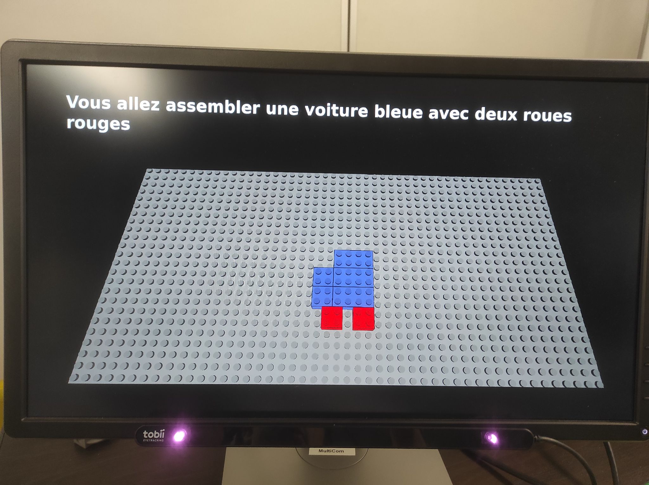

***Fovio FX3 :*** Le Fovio FX3 est un dispositif de mesure des mouvements oculaires fixe (https://www.eyetracking.com/fx3-remote-eye-tracking/). Il est utilisé pour suivre les mouvements oculaires du participant lorsqu’il déplace les briques Lego Duplo sur la table.

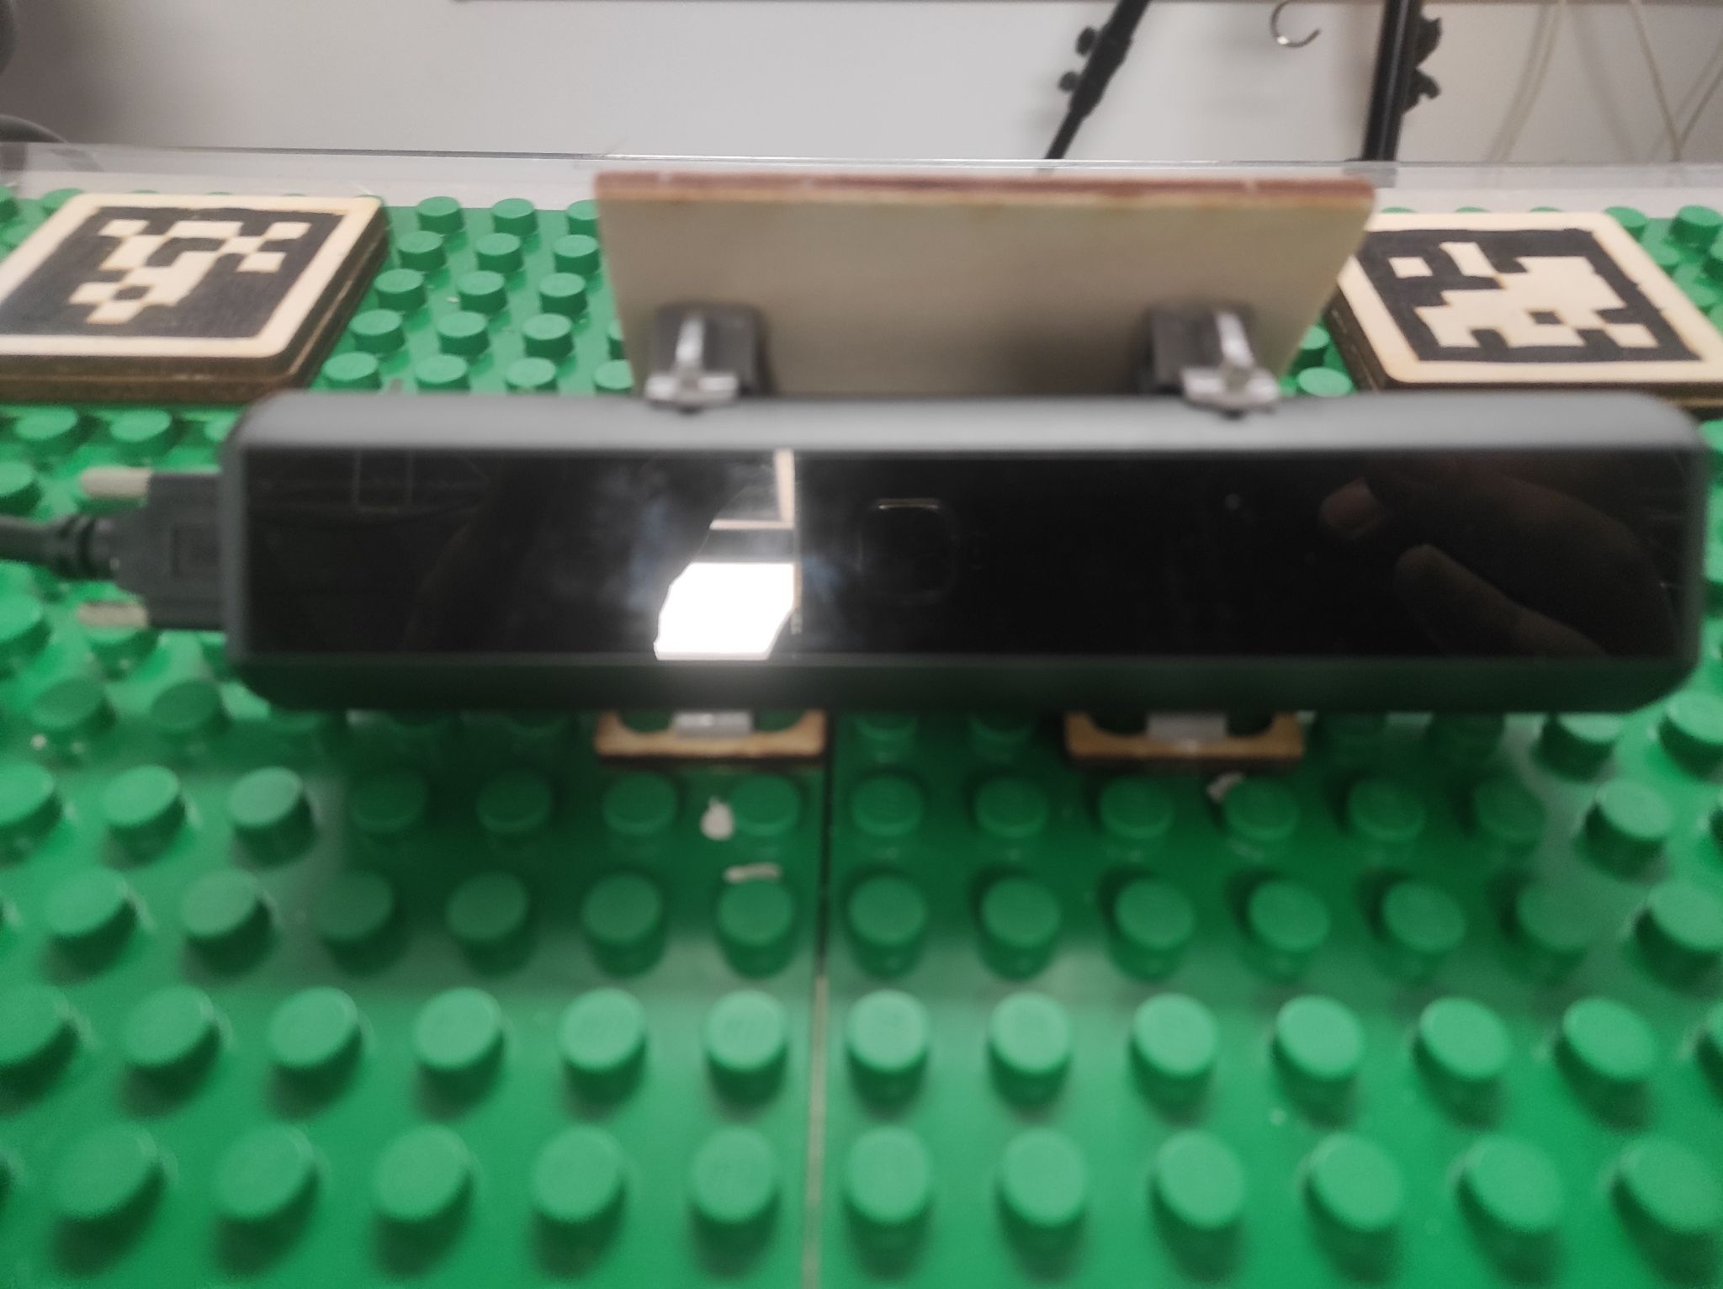

***Pupil Labs Core :*** Le Pupil Labs Core est un dispositif de mesure des mouvements oculaires mobile qui a la forme de lunettes (https://pupil-labs.com/products/core/). Il est directement porté par le participant. Une caméra est utilisée pour filmer la scène regardée par le participant. De plus, deux caméras infrarouges sont situées sous les yeux du participant pour collecter les mouvements oculaires. Il est utilisé pour suivre les mouvements oculaires du participant lorsqu’il déplace les briques Lego Duplo sur la table.

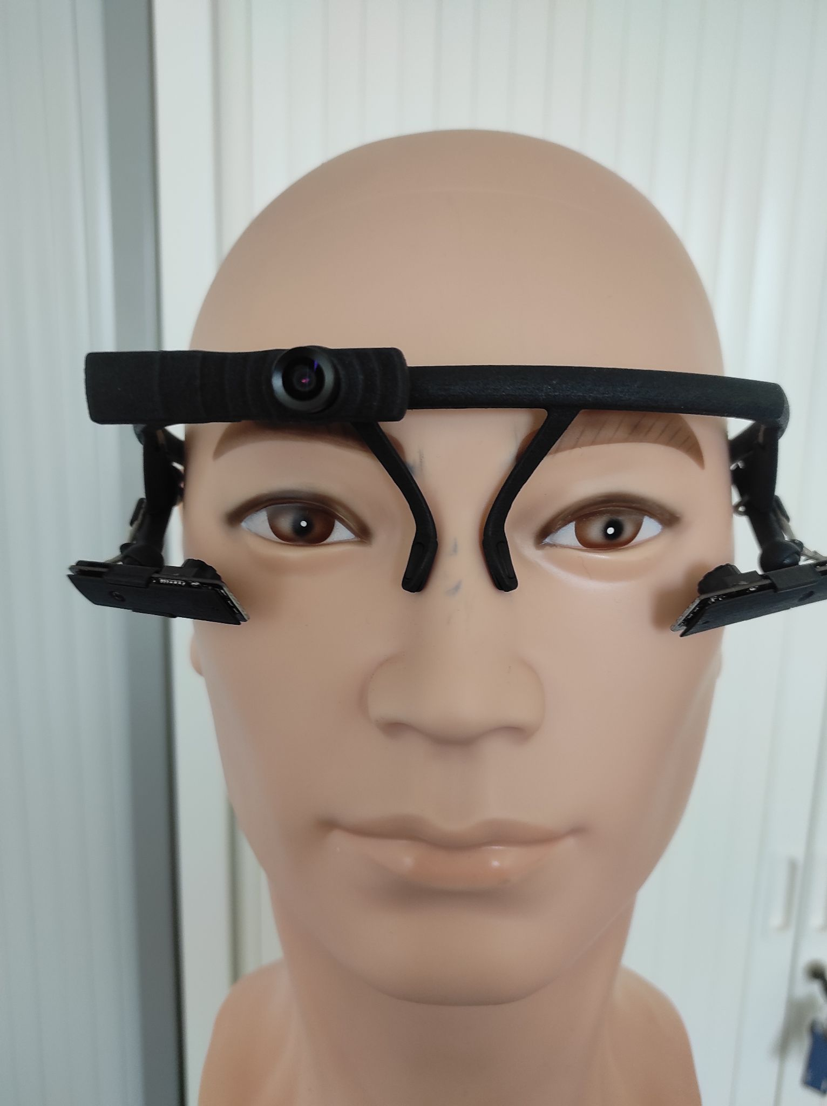

**ANNEXE 4 – Espace de travail et Instructions**

***Espace de Travail :***

L’espace de travail est divisé en deux parties:

1. **Table d’assemblage :** La table d’assemblage est utilisée pour assembler les différentes figures. Elle est formée d’une plaque en plexiglas (100 x 50 x 5 mm) sur laquelle plusieurs plaques Lego Duplo ont été fixées. Six ensembles de briques Lego Duplo de quatres couleurs différentes sont disposés sur la table. En plus des brqiues, des cibles bleu et jaunes sont présentent pour calibrer les dispositifs de mesure. Un clavier à 3 touches est positionné sur la table pour permettre au participant de passer d’une instruction à une autre. Enfin, des marqueurs sont disposés sur la table, ces marqueurs permettent de connaître la position de la table dans l’image de la caméra. Finalement, la table est éclairée à l’aide de deux panneaux LED émettant une luminosité de 4000 lumens.
2. **Caméra :** Une caméra Intel RealSense D435i est positionnée au-dessus de la table. Cette caméra permet de filmer la table lorsque le participant assemble les différentes figures.
3. **Écran des instructions :** Un écran LCD est positionné à gauche de la table. Cet écran affiche les différentes instructions que le participant devra suivre pour assembler les différentes figures.



***Instructions :*** Les instructions sont affichées sur l’écran. Un ensemble d’instructions est prévu pour guider la réalisation de chacun des assemblages demandés (exemples ci-dessous). Pour chaque assemblage, la première instruction comporte l’image de l’assemblage final à obtenir, ainsi qu’une description textuelle des différentes parties de l’assemblage à réaliser. Ensuite, pour chaque brique devant être déplacée, une instruction est fournie. Cette instruction comporte une flèche indiquant quelle brique doit être déplacée, depuis son origine vers sa destination. La destination est mise en surbrillance. Pour faciliter la tâche d’assemblage, la première brique est positionnée par l’expérimentateur.



